丰台区司法局2018年政府信息公开工作年度报告

北京市丰台区司法局
二〇一九年三月
本报告是根据《中华人民共和国政府信息公开条例》（以下简称《条例》）要求，由北京市丰台区司法局编制的2018年度政务信息公开年度报告。
全文包括2018年丰台区司法局政府信息公开情况概述，主动公开政府信息的情况，依申请公开政府信息的情况，因政府信息公开申请行政复议、提起行政诉讼等情况，以及政府信息公开工作存在的不足及改进措施。
本报告中所列数据的统计期限自2018年1月1日起，至2018年12月31日止。本报告的电子版可在“首都之窗”门户网站（http://www.beijing.gov.cn/）下载。由于篇幅所限，如对报告有任何疑问，请与丰台区司法局办公室联系（地址：北京市丰台区丰北路75号；邮编：100161；联系电话：63813854；电子邮箱：sfjbgs@263.net）。

一、年度信息公开情况概述
2018年，为进一步实现丰台区司法行政信息公开工作的制度化、透明化、规范化，促进依法行政，我局在区委、区政府的正确领导下，以《北京市丰台区2018年政务公开要点》为依据，围绕丰台区的发展建设，从人民群众的切身利益出发，全面贯彻落实政府信息公开工作，取得了良好成效。
（一）强化组织领导，加强制度建设。坚持把政府信息公开工作纳入全局工作同谋划、同部署，完善主要领导负总责、分管领导亲自抓、各科室密切配合的工作机制。局办公室作为信息公开工作的牵头科室，负责推进、指导、协调全局的政府信息公开工作。分管领导每月听取政务信息公开工作汇报，并提出明确要求。严格遵循“谁公开谁审查”、“谁审查谁负责”、“先审查后公开”的工作原则，凡是需要公开的信息一律经科室负责人、主管领导签字、局办公室进行保密性和规范性审核后，方可上网公布，公开信息均要留存纸质文档备案，切实做到责任明确，确保信息公开工作规范有序开展。
（二）提升信息公开质量，加强渠道建设。根据《北京市政府信息公开规定》和《丰台区司法局政府信息公开工作制度》，按照“公开是原则，不公开是例外”的要求，坚持问题导向，将群众普遍关心、涉及人民群众切身利益的方面作为政务公开的重要内容，保障了群众的知情权、参与权和监督权。把丰台区司法局门户网站和“首都之窗”丰台区政府信息公开专栏作为信息公开的第一平台，在政府门户网站开设机构职能、政策法规、办事指南、工作动态等栏目，并将财政预算和决算、采购项目招标书、重大决策和规范性文件予以公开。完善公开目录、公开指南，做到完整、准确、规范。10月，全力配合区政府网络管理办法，统一将门户网站进行清理，并将业务工作动态内容更新在丰台区政府门户网站。同时，每月定期上报月度数据情况以及政府信息公开行政诉讼败诉案件报备表。
（三）强化培训学习，提高业务能力。积极参加区里组织的信息公开业务培训，并结合《北京市丰台区2018年政务公开工作要点》要求，传达信息公开有关规定并进行学习研究，提升做好主动公开和依申请公开的工作能力水平。
二、主动公开情况
按照《条例》有关规定，我局不断深化主动公开内容，拓展主动公开渠道，强化监督管理，扎实推进主动公开工作。
2018年度，主动公开信息421条，全部以政府网站的形式公开,其中全文电子化率达100%。在主动公开的信息中，业务动态类413条，占98.1%；法规文件类3条，占0.71%；规划计划类4条（财政预算、决算），占0.95%；行政职责类1条，占0.24%。

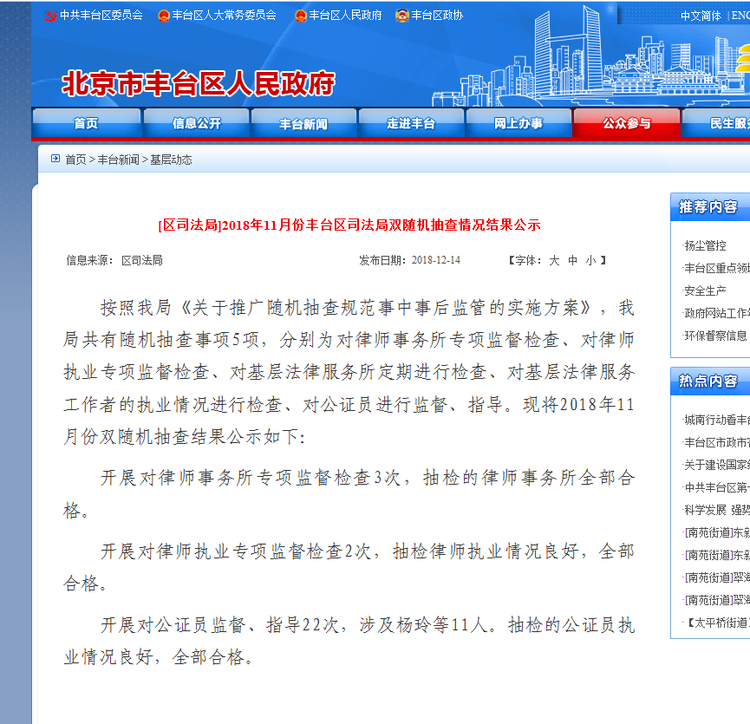

三、依申请公开情况
（一）受理情况
2018年，全局收到信息公开申请5件。其中，信函形式申请数3件，电子邮件申请数2件。全部做到及时登记，按时受理。

（二）答复情况
2018年度收到的信息公开申请中，全部按时对申请人进行答复。其中，属于可以公开数为3件，非本机关信息数1件，咨询数1件。

四、行政复议和行政诉讼情况
按照《条例》有关规定，公民、法人或者其他组织认为行政机关在政府信息公开工作中的具体行政行为侵犯其合法权益的，可以依法申请行政复议或者提起行政诉讼。
（一）行政复议
2018年度，我局未收到与政府信息公开有关的行政复议申请。
（二）行政诉讼
2018年度，我局未发生与政府信息公开有关的行政诉讼案件。
五、依申请公开政府信息收费情况
2018年度，我局对依申请公开政府信息的收费为0元。
六、存在的不足及改进措施
（一）存在的不足
2018年，我局政府信息公开工作稳步推进，取得一定成效，但工作中还存在一些需要改进和完善的方面。如政府信息公开工作人员的业务能力和专业化服务水平需进一步提升；全局性信息公开培训指导方面需进一步强化。
（二）改进措施
2019年，我局将从以下几个方面加强政府信息公开工作：一是进一步加强培训学习，提高认识，增强服务意识，提高工作的积极性和主动性；二是进一步落实工作职责和各项制度，加强各科室之间的沟通协调工作，进一步提高依法公开政府信息的工作水平，确保完整、及时、准确地向社会公开政府信息。

丰台区司法局
二〇一九年三月

政府信息公开情况统计表
（2018年度）

填报单位：北京市丰台区司法局
统 计 指 标 | 单位 | 统计数
一、主动公开情况
（一）主动公开政府信息数（不同渠道和方式公开相同信息计1条） | 条 | 421
其中：主动公开规范性文件数 | 条 | 0
制发规范性文件总数 | 件 | 0
（二）重点领域公开政府信息数（不同渠道和方式公开相同信息计1条） | 条 | 2
其中：主动公开财政预算决算、“三公经费”和行政经费信息数 | 条 | 2
主动公开保障性安居工程建设计划、项目开工和竣工情况，保障性住房的分配和退出等信息数 | 条 | 0
主动公开食品安全标准，食品生产经营许可、专项检查整治等信息数 | 条 | 0
主动公开环境核查审批、环境状况公报和重特大突发环境事件等信息数 | 条 | 0
主动公开招投标违法违规行为及处理情况、国有资金占控股或者主导地位依法应当招标的项目等信息数 | 条 | 0
主动公开生产安全事故的政府举措、处置进展、风险预警、防范措施等信息数 | 条 | 0
主动公开农用地转为建设用地批准、征收集体土地批准、征地公告征地补偿安置公示、集体土地征收结案等信息数 | 条 | 0
主动公开政府指导价、政府定价和收费标准调整的项目、价格、依据、执行时间和范围等信息数 | 条 | 0
主动公开本市企业信用信息系统中的警示信息和良好信息等信息数 | 条 | 0
主动公开政府部门预算执行审计结果等信息数 | 条 | 0
主动公开行政机关对与人民群众利益密切相关的公共企事业单位进行监督管理的信息数 | 条 | 0
主动公开市人民政府决定主动公开的其他信息数 | 条 | 0
（三）通过不同渠道和方式公开政府信息的情况
1.政府公报公开政府信息数 | 条 | 0
2.政府网站公开政府信息数 | 条 | 421
3.政务微博公开政府信息数 | 条 | 0
4.政务微信公开政府信息数 | 条 | 0
5.其他方式公开政府信息数 | 条 | 0
二、回应解读情况
（一）回应公众关注热点或重大舆情数（不同方式回应同一热点或舆情计1次） | 次 | 0
（二）通过不同渠道和方式回应解读的情况
1.参加或举办新闻发布会总次数 | 次 | 0
其中：主要负责同志参加新闻发布会次数 | 次 | 0
2.政府网站在线访谈次数 | 次 | 0
其中：主要负责同志参加政府网站在线访谈次数 | 次 | 0
3.政策解读稿件发布数 | 篇 | 0
4.微博微信回应事件数 | 次 | 0
5.其他方式回应事件数 | 次 | 0
三、依申请公开情况
（一）收到申请数 | 件 | 5
1.当面申请数 | 件 | 0
2.传真申请数 | 件 | 0
3.网络申请数 | 件 | 2
4.信函申请数 | 件 | 3
（二）申请办结数 | 件 | 6
1.按时办结数 | 件 | 6
2.延期办结数 | 件 | 0
（三）申请答复数 | 件 | 6
1.属于已主动公开范围数 | 件 | 0
2.同意公开答复数 | 件 | 4
3.同意部分公开答复数 | 件 | 0
4.不同意公开答复数 | 件 | 0
其中：涉及国家秘密 | 件 | 0
涉及商业秘密 | 件 | 0
涉及个人隐私 | 件 | 0
危及国家安全、公共安全、经济安全和社会稳定 | 件 | 0
不是《条例》所指政府信息 | 件 | 0
法律法规规定的其他情形 | 件 | 0
5.不属于本行政机关公开数 | 件 | 1
6.申请信息不存在数 | 件 | 0
7.告知作出更改补充数 | 件 | 0
8.告知通过其他途径办理数 | 件 | 1
四、行政复议数量 | 件 | 0
（一）维持具体行政行为数 | 件 | 0
（二）被依法纠错数 | 件 | 0
（三）其他情形数 | 件 | 0
五、行政诉讼数量 | 件 | 0
（一）维持具体行政行为或者驳回原告诉讼请求数 | 件 | 0
（二）被依法纠错数 | 件 | 0
（三）其他情形数 | 件 | 0
六、举报投诉数量 | 件 | 0
七、依申请公开信息收取的费用 | 元 | 0
八、机构建设和保障经费情况
（一）政府信息公开工作专门机构数 | 个 | 1
（二）设置政府信息公开查阅点数 | 个 | 1
（三）从事政府信息公开工作人员数 | 人 | 1
1.专职人员数（不包括政府公报及政府网站工作人员数） | 人 | 0
2.兼职人员数 | 人 | 1
（四）政府信息公开专项经费（不包括用于政府公报编辑管理及政府网站建设维护等方面的经费） | 元 | 0
九、政府信息公开会议和培训情况
（一）召开政府信息公开工作会议或专题会议数 | 次 | 1
（二）举办各类培训班数 | 次 | 1
（三）接受培训人员数 | 人次 | 12

